1, **Nhận xét về ba thuật toán:**

Đầu tiên ba thuật toán sắp xếp này không phù hợp với sắp xếp dữ liệu lớn.

Với lượng dữ liệu sắp xếp nhỏ, thời gian sắp xếp của các thuật toán không chênh lệch nhau nhiều.

* Với Dữ liệu sắp xếp theo thứ tự ngược lại hiệu năng của 3 thuật toán là như nhau do đây là trường hợp xấu nhất với cả 3 thuật toán O(n2);
* Với Dữ liệu đã được sắp xếp thì hiệu năng của BubbleSort và InsertSort là tốt nhất O(n) và của Select Sort là kém nhất O(n2) chênh lệch nhiều hơn Dữ liệu có xáo trộn ngẫu nhiên;
* Với Dữ liệu có xáo trộn ngẫu nhiên thì hiệu năng của BubbleSort và InsertSort là tốt nhất O(n2) và của Select Sort là kém nhất O(n2) nhưng chênh lệch không nhiều do có thể 1 phần dữ liệu đã được sắp xếp;

**2, Độ phức tạp của thuật toán:**

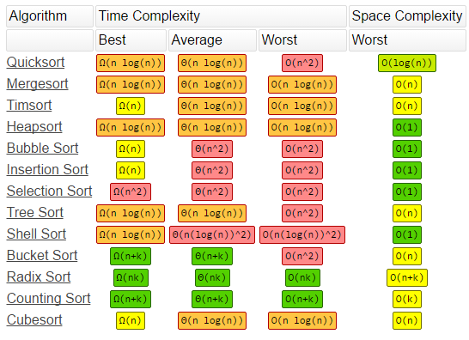

* Với sắp xếp lựa chọn độ phức tạp của thuật toán luôn là O(n2);
* Với sắp xếp chèn độ phức tạp của thuật toán trong các trường hợp theo thứ tự tốt nhất, trung bình, và xấu nhất là: n, O(n2), O(n2);
* Với sắp xếp nổi bọt độ phức tạp của thuật toán trong các trường hợp theo thứ tự tốt nhất, trung bình, và xấu nhất là: n, O(n2), O(n2);

**3, Phân tích công thức tính độ phức tạp của thuật toán**

* **Với sắp xếp lựa chọn**: chọn phần tử nhỏ nhất sau đó đưa nó về đầu dãy.

Để chọn được phần tử nhỏ nhất, ta cần duyệt qua n phần tử (tốn n-1 phép so sánh) và sau đó hoán vị nó với phần tử đầu tiên của dãy hiện hành. Để tìm phần tử nhỏ nhất tiếp theo, ta cần duyệt qua n-1 phần tử (tốn n-2 phép so sánh). Cứ như vậy, ta thấy ngay thuật toán sẽ tốn (n-1) + (n-2) + … + 1 = n(n-1)/2 = O(n2) bất kể xấu nhất trung bình hay tốt nhất (Gần như tương đương).

* **Với sắp xếp chèn**: Ta sẽ sắp xếp lần lượt từng đoạn gồm 1 phần tử đầu tiên, 2 phần tử đầu tiên, …, N phần tử.

Giả sử ta đã sắp xếp xong i phần tử của mảng. Để sắp xếp i+1 phần tử đầu tiên, ta tìm vị trí phù hợp của phần tử thứ i+1 và "chèn" nó vào đó.

Thuật toán sắp xếp chèn cũng có độ phức tạp thời gian trung bình và xấu nhất là O(n2) do có hai vòng lặp lồng vào nhau. Độ phức tạp thời gian tốt nhất là O(n) khi data đã được sắp xếp.

* **Với sắp xếp nổi bọt**: Duyệt qua danh sách, làm cho các phần tử lớn nhất hoặc nhỏ nhất dịch chuyển về phía cuối danh sách, tiếp tục lại làm phần tử lớn nhất hoặc nhỏ nhất kế đó dịch chuyển về cuối hay chính là làm cho phần tử nhỏ nhất (hoặc lớn nhất) nổi lên, cứ như vậy cho đến hết danh sách.

Về độ phức tạp, do dùng hai vòng lặp lồng vào nhau nên độ phức tạp thời gian trung bình và xấu nhất của thuật toán này là O(n2). Độ phức tạp thời gian tốt nhất là O(n) khi mảng đã được sắp xếp.